Prueba de control
5
MODELO B

Nombre Fecha

Completa.
1
Todos los objetos están formados por . Cada objeto está formado por un tipo diferente que se llama como, por ejemplo, el plástico, el acero, el vidrio, etc.

Explica qué es la masa y en qué se mide.
2

Explica qué es el volumen y en qué se mide.
3

Hay otras propiedades que nos sirven para reconocer la materia. Pon ejemplos de cuatro objetos sólidos que se puedan reconocer por el olor y de cuatro líquidos que podamos diferenciar por el color.
4

Completa las oraciones sobre los estados de la materia definiendo si el volumen es fijo o variable y la forma propia o variable:
5
  - Los cuerpos sólidos tienen volumen y forma .
  - Los líquidos tienen volumen y forma .
  - Los gases tienen volumen y forma .

Observa la imagen y responde a las preguntas.
6
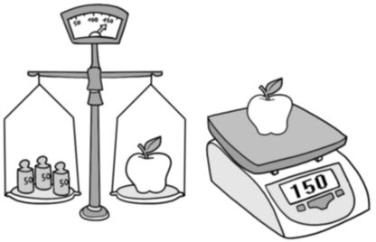
- ¿Qué instrumentos de medida aparecen? El de la izquierda es una . El de la derecha es una .
- ¿Qué propiedad de la manzana miden?,
¿qué unidad de medida utilizan?

MODELO B
5

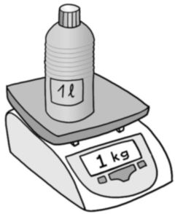
Observa la imagen y elige las respuestas correctas.
7
- ¿Cuál es el volumen de esa sustancia? 1 litro 1 kilogramo
- ¿Cuál es su masa?
1 litro 1 kilogramo

Indica dónde se encuentra el agua en sus distintos estados en la naturaleza.
8
  - Sólido:
  - Líquido:
  - Gas:

Ordena de más a menos viscoso los siguientes líquidos: miel, agua y kétchup
9
Más viscoso
Menos viscoso

Indica si las siguientes sustancias son mezclas o sustancias puras:
10
aire – agua de mar – oxígeno – azúcar

  - Mezclas y
  - Sustancias puras y

